**Práctica 2: Zonas de defecto en la instalación bind9**

Utilizando la configuración por defecto de bind9 y sin salir a Internet, indicar el prefijo con el que se conoce cada uno de los 13 servidores TNS y la dirección IP (IpV4 e IpV6) del primero y último de ellos. Por último, deberás indicar la fecha de la última actualización y la versión de la misma.

Deberás explicar cómo llegas hasta dicha información.

Solución:

Editamos el fichero /etc/bind/named.conf.default-zones y descubrimos que los registros de recursos de la zona caché (type hint) están definidos en el fichero **/usr/share/dns/root.hints**

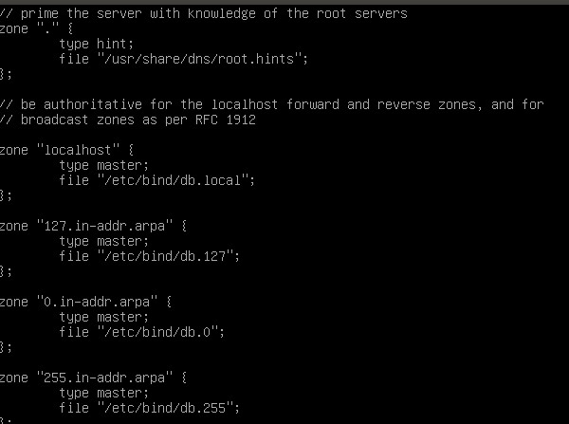

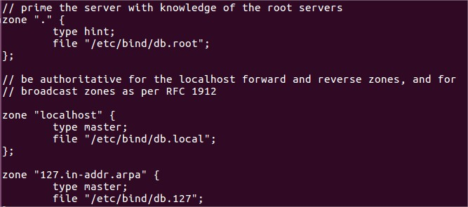

Editamos el fichero **/usr/share/dns/root.hints** y descubrimos que el prefijo de todos y cada uno de los 13 servidores TNS es una letra en mayúscula del alfabeto, asignando **A**.ROOTSERVERS.NET al primero y **M**.ROOT-SERVERS.NET al último.

Direcciones IP:

A.ROOT-SERVERS.NET 198.41.0.4 y 2001:503:BA3E::2:30

M.ROOT-SERVERS.NET 202.12.27.33 y 2001:DC3::35

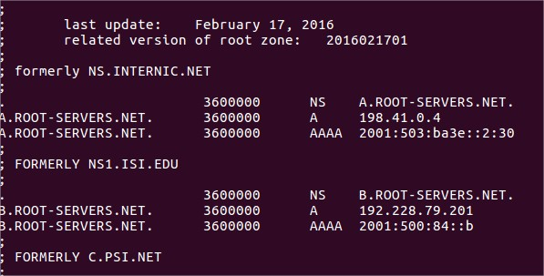Si nos posicionamos al principio del fichero podemos observar la fecha de la última actualización y la versión de la misma.